**PROTOCOLO DE CONVIVENCIA COVID EN OFICINAS EN CONTEXTO DE RETORNO LABORAL PRESENCIAL DIRECCIÓN DEL SSMSO**

Debido a la pandemia Covid-19 y en base al Plan de Retorno Gradual implementado por la Dirección del Servicio de Salud Sur Oriente, se elabora el presente protocolo para todos los funcionarios de la DSS, basados en las normativas ministeriales vigentes.

**OBJETIVO**

Establecer las reglas mínimas de convivencia y medidas de prevención obligatorias en el contexto de pandemia COVID-19 en las oficinas y lugares de trabajo de la DSS

**1.-MEDIDAS DE PREVENCIÓN OBLIGATORIAS**

**- Uso de mascarilla:** Uso permanente en todo lugar, de cualquier tipo la cual debe ser recambiada según lo requerido. Excluyéndose su obligatoriedad en el acto de ingerir alimentos o quienes se encuentren solos en un espacio cerrado. No se debe permitir el ingreso a las unidades a quienes no porten su mascarilla de manera adecuada.

**- Lavado de manos:** Lo más frecuente posible, siempre y cada vez que llegue a la oficina, cuando elimine o cambie su mascarilla, que manipule objetos o insumos de uso común. Se debe priorizar el lavado de manos por sobre el uso de Alcohol gel, dejando este solo para su uso cuando no se tenga disponible un lavamanos, cabe señalar que el uso de alcohol gel solamente puede ser utilizado un máximo e 5 veces, debiendo posteriormente realizarse el lavado de manos. [1]

**2.- MEDIDAS DE DISTANCIAMIENTO FISICO Y PREVENCIÓN DE AGLOMERACIÓN**

**-** Se debe respetar en todo momento la distancia mínima de 1,5 metros.

- No se debe saludar de beso, mano ni con el codo o antebrazo.

- Se debe respetar siempre el aforo permitido por cada oficina, comedor, sala o reunión. (aforo será indicado por la Unidad de Prevención de Riesgos en conjunto con la jefatura de unidad).

- Se debe cumplir con la rotación para el uso de espacios comunes, como por ejemplo el uso del comedor para el almuerzo. En caso de que no sea posible la rotación, cada funcionario podrá realizar su colación en el mismo puesto de trabajo, favoreciendo la ventilación una vez finalice esta acción.

- Las atenciones de público deberán realizarse con escudo facial, con barrera física (acrílico separador frontal) o en espacios abiertos según sea factible.

- Promover los procesos digitalizados evitando la interacción visita, ejemplo llamadas telefónicas, telereuniones, capacitaciones vía remota, entre otras.

**3.- LIMPIEZA Y DESINFECCIÓN**

**-** Cada funcionario es responsable de mantener la limpieza y desinfección de su puesto de trabajo, la cual deberá realizar al menos 2 veces durante la jornada laboral. Podrá usar un papel absorbente embebido con alcohol gel o alcohol al 70% o usando toallas con productos desinfectantes. Con especial énfasis en su escritorio, teclado, mouse y los artículos que usa en forma regular (corchetera, perforadoras, impresoras, etc.)

- Se deben desinfectar todos los artículos que sean de uso común cada vez que se ocupen: antes y después de su uso.

- Cada vez que realice la limpieza o desinfección se debe realizar el lavado de manos con agua y jabón.

**4.- MEDIDAS ADMINISTRATIVAS GENERALES**

- Al acceso de las unidades se debe consultar diariamente por presencia de sintomatología sospechosa de Covid o contacto con algún caso confirmado en los últimos 14 días. De tal manera de poder derivar ese funcionario a revisión del caso según proceda.

- Mantener diariamente un listado de funcionarios o personas que son atendidas en la unidad, lo cual podrá ser de utilidad a futuro en caso de que se deba realizar una investigación o estudio de contactos estrechos por un posible caso confirmado.

- No se podrán celebrar reuniones que sobrepasen el aforo permitido de cada sala, oficina o espacio común. Esto incluye las celebraciones de cumpleaños, navidad, año nuevo.

- Mantener en lo posible ventanas y puertas abiertas de tal forma facilitar la ventilación y renovación de aire.

- No compartir insumos personales ni de escritorio salvo que sea necesario.

- Cada unidad debe definir un líder de Autocuidado Covid, quien pueda reforzar diariamente las medidas preventivas y advertir de conductas o condiciones de riesgo de contagio dando cuenta de éstas a la unidad de Prevención de riesgos para poder realizar la intervención correspondiente.

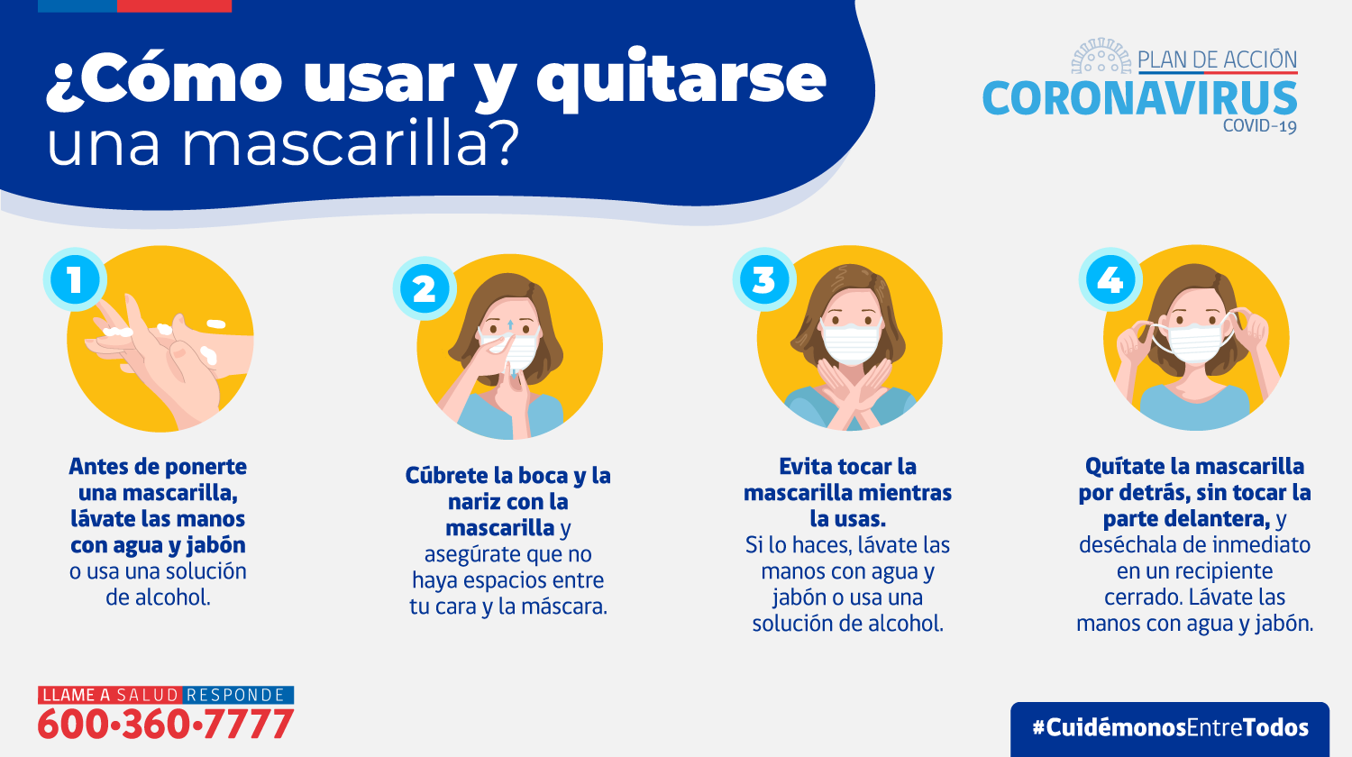

**Duración de mascarillas según el tipo**

|  |  |
| --- | --- |
| **Tipo de Mascarilla** | **Duración** |
| Mascarillas Quirúrgicas | 4 horas* |
| Mascarillas de Tela (auto confección) | 1. horas |

*Fuente: Circular c37 N° 4. Subsecretaria de Redes Asistenciales

**Higiene de Manos**



**Que hacer en caso de síntomas**

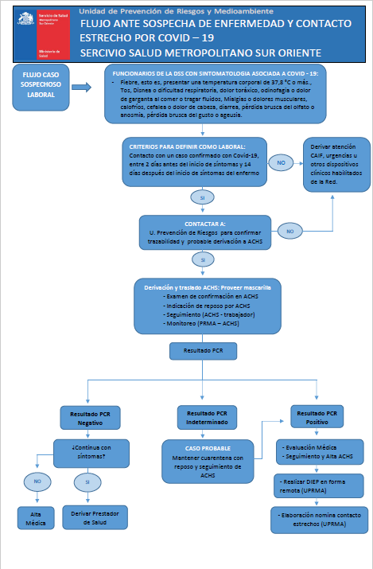

1. Resolución exenta 8.668.- Puerto Montt, 19 de marzo 2020